Отчет депутата
Совета депутатов муниципального округа Царицыно
за период октябрь 2022 – октябрь 2023 г.г.
Тишковой Елены Алексеевны по первому избирательному округу.

Я, Тишкова Елена Алексеевна, являясь муниципальным депутатом Совета депутатов муниципального округа Царицыно, в соответствии с действующим законодательством, предоставляю отчет о деятельности, встречах с жителями за отчетный период с октября 2022 -октябрь 2023 гг.
Свои полномочия как депутата, я осуществляю на непостоянной основе.
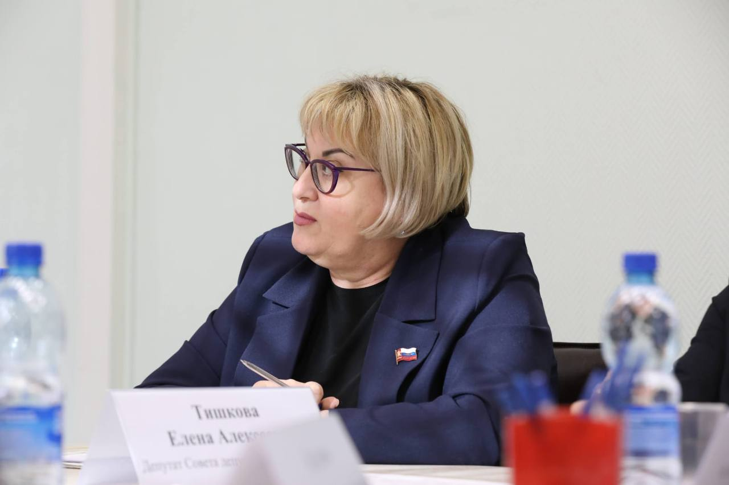
Деятельность депутата Совета депутатов муниципального округа Царицыно осуществлялась в соответствии с Федеральным законодательством, законами города Москвы, Уставом муниципального округа Царицыно и решениями Совета депутатов муниципального округа Царицыно.
За отчетный период было проведено 18 заседаний Совета депутатов. Заседания Совета депутатов проводились в соответствии с утвержденным Регламентом, планом работы и повесткой дня. Я присутствовала и принимала участие во 17 заседаниях.
Являюсь председателем Комиссии по вопросам ЖКХ, капитальному ремонту, благоустройству, землепользованию, экологии и транспорту. Принимала участие в согласовании шлагбаума с выходом на место установки. В отчетный период комиссией была рассмотрена законность установки ограждающих устройств на придомовых территориях. Был согласован шлагбаум по адресу: ул. Кантемировская, д.29, к.2
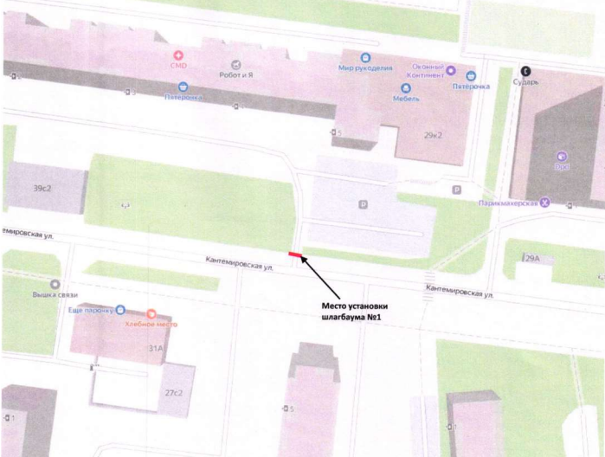
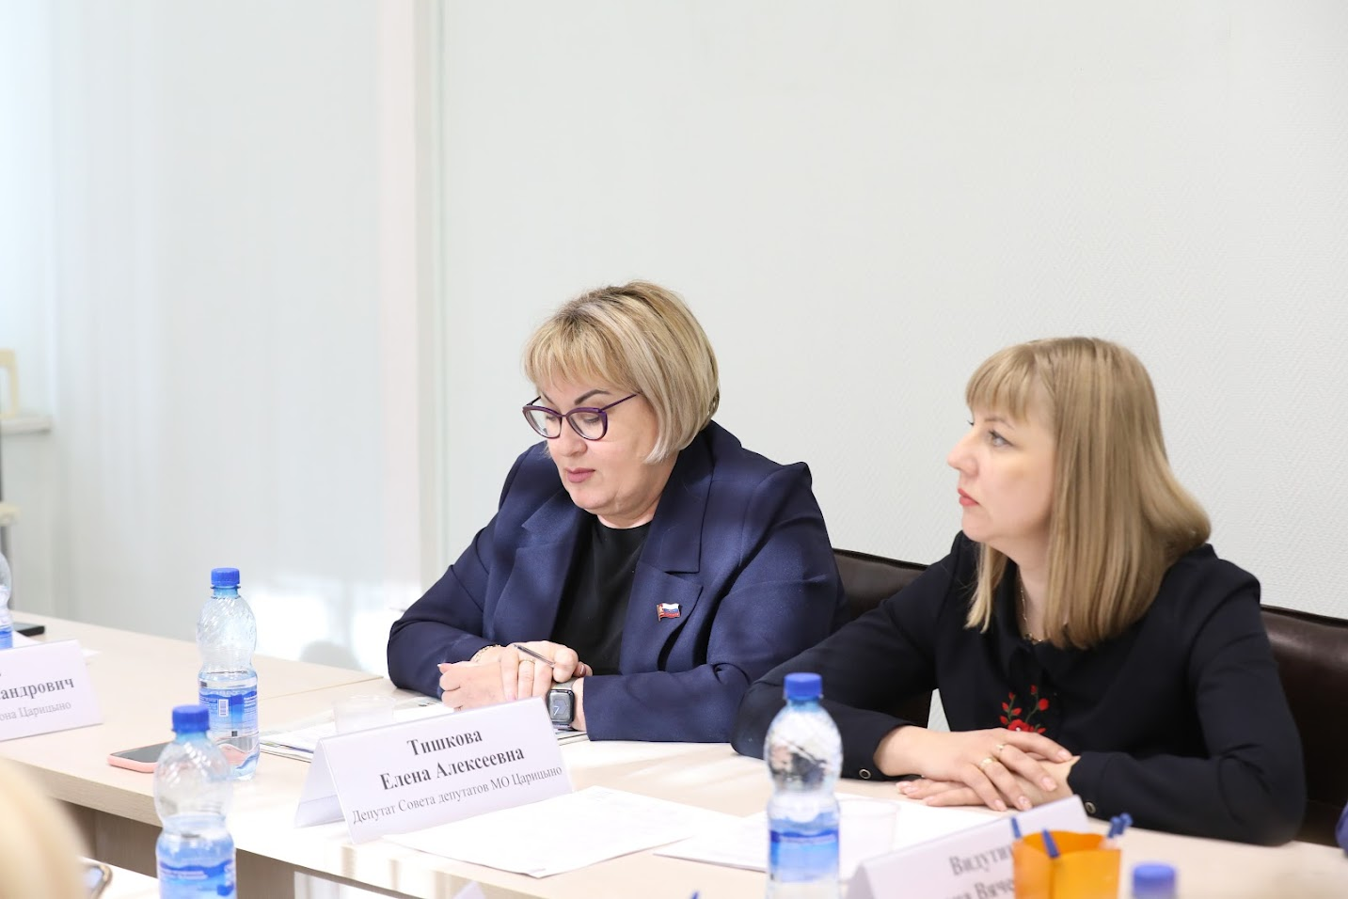
Также являюсь членом бюджетной комиссии.
Моя деятельность в отчетном периоде это:
- участие в заседаниях Совета депутатов;
- выполнение решений, принятых Советом депутатов;
- участие в работе действующих комиссий;
- работа с избирателями.
За отчетный период приняла участие в работе:
- комиссии по вопросам развития муниципального округа -9 заседаний,
- бюджетно-финансовой комиссии – 9 заседаний.
- комиссии по развитию культуры и спорта – 4.
Я принимала активное и непосредственное участие в работе комиссий, осуществляющих открытие и закрытие работ по благоустройству дворовых территорий и приведению в порядок подъездов многоквартирных домов, а также участие в контроле за ходом выполнения указанных работ. Вместе с тем участвовала и защищала интересы жителей в сфере капитального ремонта.
В рамках Региональной программы выполнения капитального ремонта жилых домов в районе Царицыно в отчетном периоде выполнены работы по капитальному ремонту по адресам:
Каспийская ул. 30 к.3 ремонт или замена внутреннего водостока
Каспийская ул. 20 к.2 ГВС-магистрали, ЦО-магистрали, ХВС-магистрали
Опыт прошлых лет показал, что участие муниципальных депутатов в работе комиссий обеспечивает более эффективный контроль за работой подрядчиков, повышает их ответственность перед жильцами. Получив право подписывать акты открытия и закрытия работ, депутаты могут контролировать качество выполненных работ, если работы произведены некачественно, с нарушением технологии, можно обязать их все переделать. Это позволяет эффективнее защищать интересы горожан.
В течение года осуществляла контроль за исполнением мероприятий по социально-экономическому развитию района на 2023 год.
Заменили окна в местах общего пользования по адресам:
Кантемировская ул., 31, к.4
ул. Медиков, д.28, к.3
Кавказский б-р, д.50
Оказана материальная помощь 36 гражданам льготной категории на сумму:393512, 96 руб.
В рамках программы по благоустройству за счет средств стимулирования управ районов города Москвы проведены работы по адресам:
ул. Севанская, д.21к.1 и к.2, ул. Севанская д.23 и д.25/31
В рамках декады приема граждан, которая проходила с 1 по 10 декабря во всех региональных отделениях «Единой России» и приуроченная к 21-летию со дня создания Всероссийской политической партии консультировала граждан по вопросам помощи детям, помощи семьям. И, конечно, о развитии нашего района. Все просьбы и обращения обработаны и учтены.
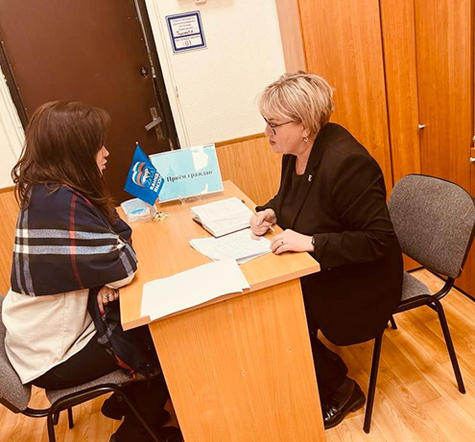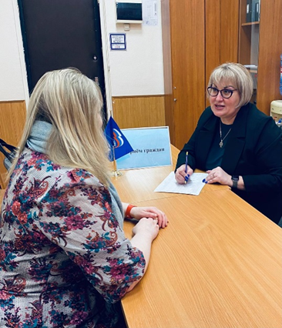
За отчетный период поступило 15 обращений от жителей района (избирательного округа №1). Из них:
- содержание и благоустройство дворовых территорий -2;
- вопросы образования 6;
- качество выполненных работ по капитальному ремонту -2
- по вопросам назначения пенсии по выслуге лет – 2
- по вопросу законности установки гаража-ракушки-1
- об оказании адресной помощи - 2.
Все обращения рассмотрены положительно.
Принимала участие в благотворительной акции «Игрушка под елку», которая традиционно проходит в канун новогоднего праздника по всей стране.
Традиционно принимаю участие во всех районных мероприятиях.
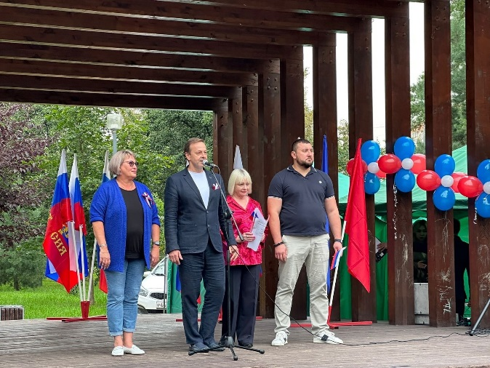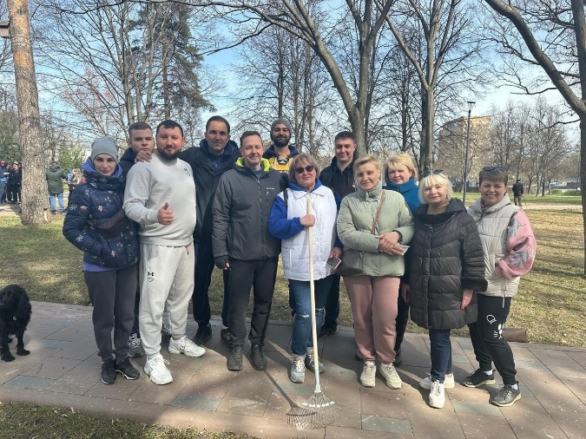
Поздравление ветеранов Великой Отечественной войны на дому стало доброй традицией. Вместе с коллегами депутатами поздравляли ветеранов с наступающим Новым годом, а также с Днем победы!.
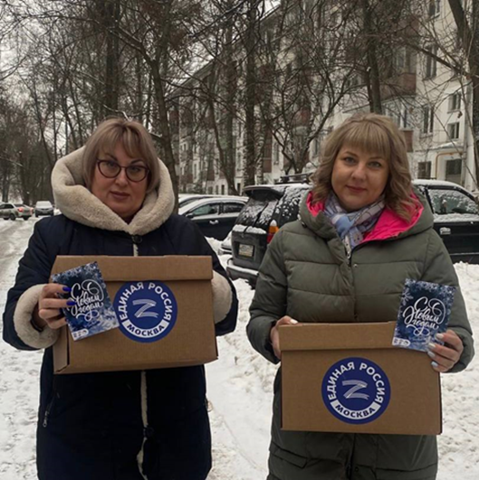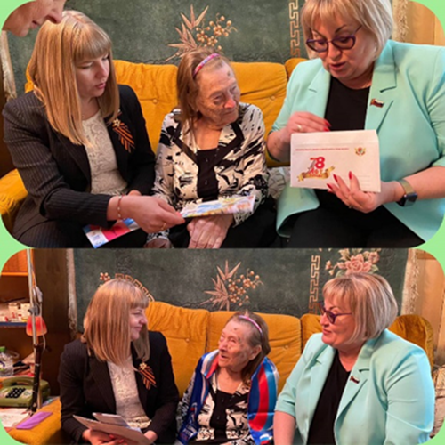
Поддерживаю экскурсионную работу в районе, 21.09.2023г. состоялась экскурсия в Военно-патриотический парк культуры и отдыха Вооруженных Сил Российской Федерации «Патриот».
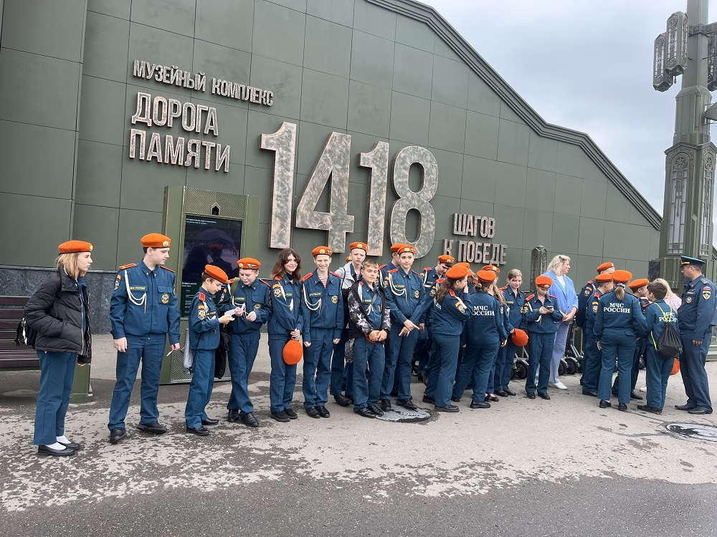
Вся моя депутатская деятельность была направлена на реальное улучшение условий повседневной жизни жителей района Царицыно. Я всегда открыта для общения и готова оказать посильную помощь всем, кто на меня рассчитывает
Хочу выразить искреннюю признательность и огромную благодарность жителям района, коллегам-депутатам Совета депутатов и сотрудникам аппарата Совета депутатов за плодотворную совместную работу и неоценимую помощь в выполнении общих задач!

